**Вниманию руководителей организаций, индивидуальных предпринимателей – участников алкогольного рынка!**

*В соответствии с пунктом 2 части 1 статьи 1 Закона Саратовской области от****29 июня 2015 г. № 85-ЗСО «О дополнительных ограничениях розничной продажи алкогольной продукции на территории Саратовской области»****на территории области запрещена розничная продажа алкогольной продукции в следующие дни:*

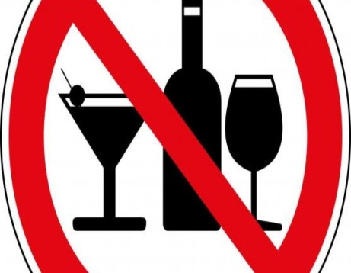

***- 25 января (День российского студенчества);***

***- в день проведения мероприятия «Последний звонок» (соответствующая дата, когда не допускается розничная продажа алкогольной продукции, устанавливается ежегодно до 10 апреля Губернатором Саратовской области);***

***- 1 июня (Международный день защиты детей);***

***- 27 июня (День молодежи);***

***- 1 сентября (День знаний) – в случае если 1 сентября приходится на воскресенье, запрет устанавливается на 2 сентября;***

***- 11 сентября.***

*Распоряжением Правительства Саратовской области от****16.04.2019 г. № 300-р «Об установлении даты проведения мероприятия «Последний звонок» в общеобразовательных организациях Саратовской области в 2019 году»****установлена единая дата проведения на территории области мероприятия****«Последний звонок» - 23 мая 2019 года.***